**SURAT TUGAS MENGAJAR**

No. 028/STG/PIMP.STIES/III/2022

Yang bertanda tangan dibawah ini, Pimpinan Sekolah Tinggi Ilmu Ekonomi Swadaya (STIE Swadaya), dengan ini memberikan tugas kepada :

**Nama Dosen : Achmad Jaelani SE. MM**

**Masa Penugasan : Semester Genap Tahun Akademik 2021/2022**

**(Perkuliahan tanggal 14 Maret 2022 s.d. 2 Juli 2022)**

Untuk melaksanakan kegiatan perkuliahan dan kegiatan lain yang berhubungan dengan mata kuliah, dengan jadwal perkuliahan sebagai berikut :

|  |  |  |  |  |  |  |  |
| --- | --- | --- | --- | --- | --- | --- | --- |
| **No** | **Mata Kuliah** | **SKS** | **Hari** | **Jam** | **Kelas** | **Ruang** | **Program**  **Studi** |
| 1 | Analisa Laporan Keuangan | 3 | Jum’at | 17.30-20.00 | Reguler Smst VI | Online | S1/Mnj |

Dengan ketentuan :

1. Ujian Tengah Semester (UTS) : 2 s.d 7 Mei 2022;
2. Ujian Akhir Semester (UAS) : 18 s.d 30 Juli 2022;
3. Membuat dan bertanggung jawab sepenuhnya atas penyampaian materi kuliah berdasarkan Silabus dan SAP serta kepustakaan mata kuliah tersebut;
4. Setiap Dosen memberikan kuliah tepat waktu sesuai dengan jadwal yang telah ditetapkan (tidak diperkenankan memindahkan waktu kuliah)
5. Setiap kali hadir, menandatangani absensi kehadirannya serta mengambil dan mengembalikan kembali absensi mahasiswa diruang dosen.
6. Apabila berhalangan hadir dimohon memberitahukan kepada bagian perkuliahan minimal 1 hari sebelum mata kuliah dikuliahkan

Demikian surat tugas ini diberikan, atas kerjasamanya yang baik kami ucapkan terima kasih.

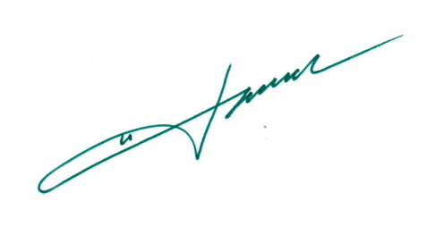 Jakarta, 1 Maret 2022

**Achmad Jaelani, SE. MM**

**Wakil Ketua I**

Tembusan Yth :

1. Ketua Prodi (Ak, Mnj)
2. Arsip